8 Рад са дељеним табелама
8.1 Сервиси у облаку
У последњих неколико година све је популарније коришћење сервиса у облаку (cloud). То је због тога што овакви сервиси имају доста предности у односу на старомодне сервисе и апликације који раде локално. Највеће предност облака је то што документима и апликацијама можемо приступити са било ког уређаја и што не морамо бринути о подацима. Наравно, постоје и мане. Највећа опасност постоји ако се изгуби лозинка или ако неко хакује наш налог.
Примери у којима свакодневно користимо сервисе у облаку јесу електронска пошта, стримовање музике, дељење фотографија као и друштвене мреже. Такође, постоје и сервиси за рад са документима и њихово чување који су у облаку.
У наставку ћемо се бавити апликацијом за рад са табелама у оквиру Google docs-a која се зове Google sheets.

8.2 Креирање документа у облаку
На адреси drive.google.com налази се простор за складиштење докумената. У оквиру тога постоје и одељци за креирање различитих типова докумената који се могу видети кликом на дугме new. Да бисмо изабрали прављење нове табеле треба да изаберемо опцију spreadsheet. Други начин да отворимо нову табелу јесте директан одлазак на адресу sheets.google.com . Да би све ово функционисало неопходно је да се поседује google налог и да се буде улогован. Када покренемо нову табелу то изгледа овако:
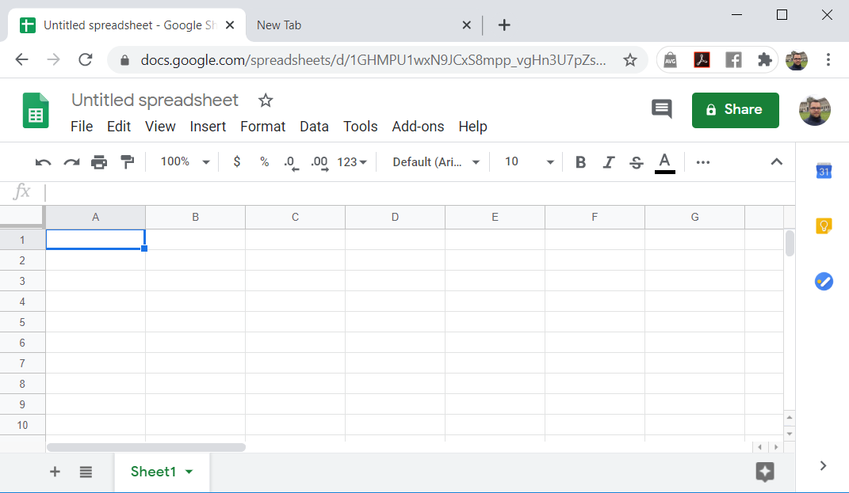
Може се приметити да ова табела изгледа слично Ексел табели и да поседује углавном исте функционалности. Исто тако Гуглове табеле имају исту екстензију .xlsx као и Ексел табеле. Могуће је чак и едитовати Гуглове табеле у Екселу и обрнуто. Када радимо у Гугловој табели, свака промена се истог тренутка чува на серверу. Битно је само да имамо стабилну интернет конекцију.
Пример 1 Потребно је да се ученици поделе у групе и да из сваке групе по један ученик направи следећу табелу:
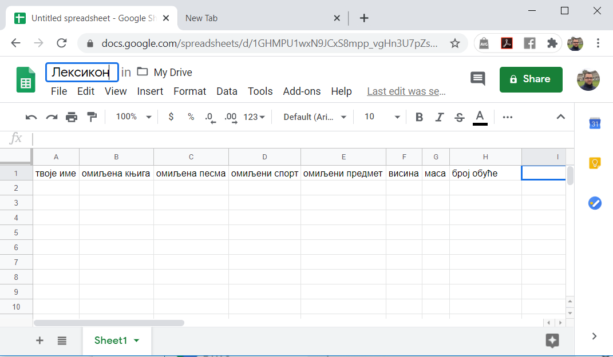
Табели се може доделити име и ми под тим именом ће она бити чувана на нашем Гугл диску.
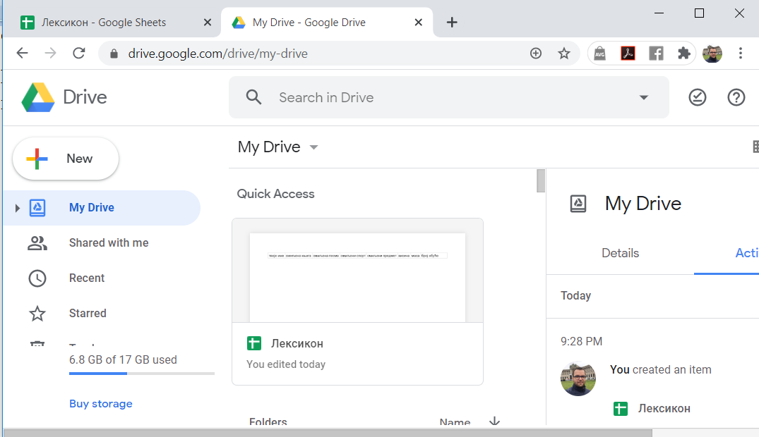

8.3 Дељење документа у облаку и колаборација
Сада је потребно дати овлашћење приступа табели члановима своје групе. То се ради тако што се кликне на опцију Share која се налази у горњем десном углу. Тада излази могућност избора следећих опција:
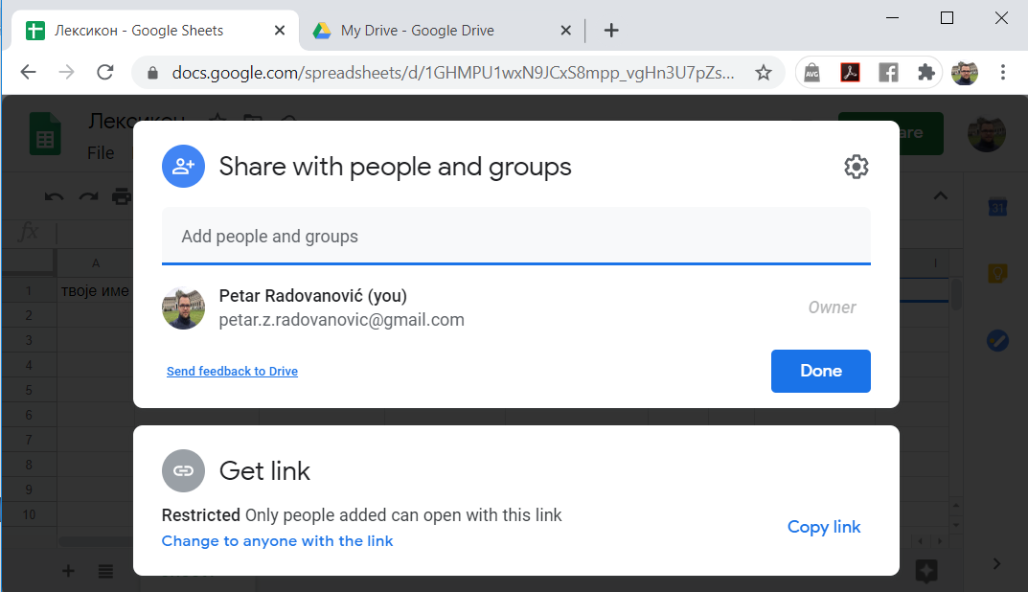
Прва опција је да унесемо мејл адресе особа којима желимо да дозволимо приступ табели. Тада ће њима стићи нотификација на мејл и уз упутства која добију они ће приступити табели. Друга опција је да се проследи линк, и тада свако ко има тај линк може да приступи табели. Када унесемо адресу неке особе, можемо одредити овлашћења која она има при приступу табели. Тако неко може само да гледа табелу или да само коментарише или може и да је мења.
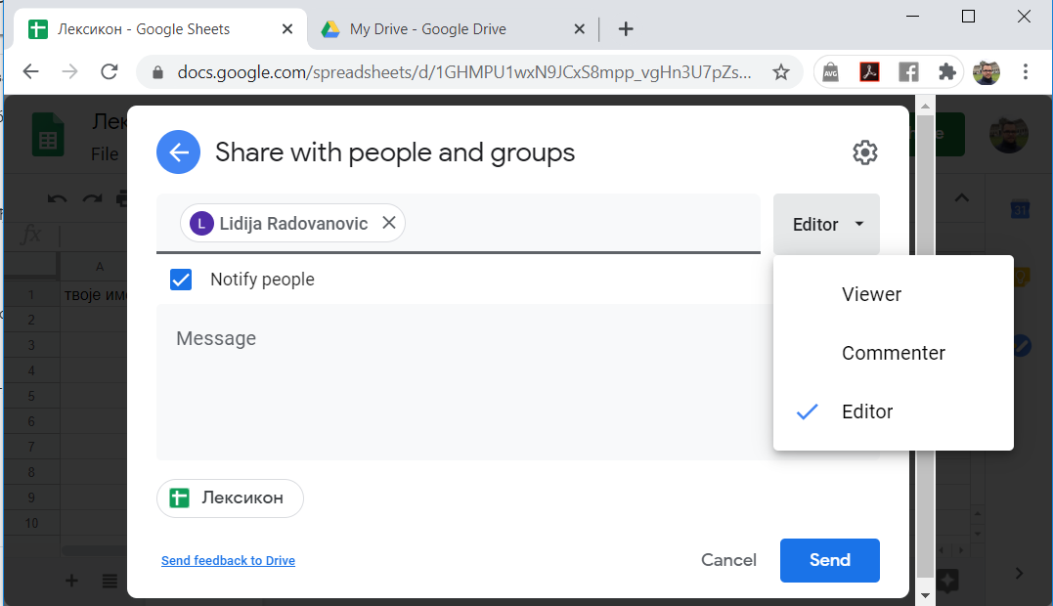
8.4 Преузимање документа
Да бисмо документ преузели потребно је да одемо на поље File и изаберемо опцију Download. Када изаберемо ову опцију нуди нам се избор типа фајла који желимо да преузмемо. Ако желимо да и даље радимо са табелом изабраћемо xlsx, а ако желимо да имамо документ који ћемо само читати, онда ћемо изабрати pdf.

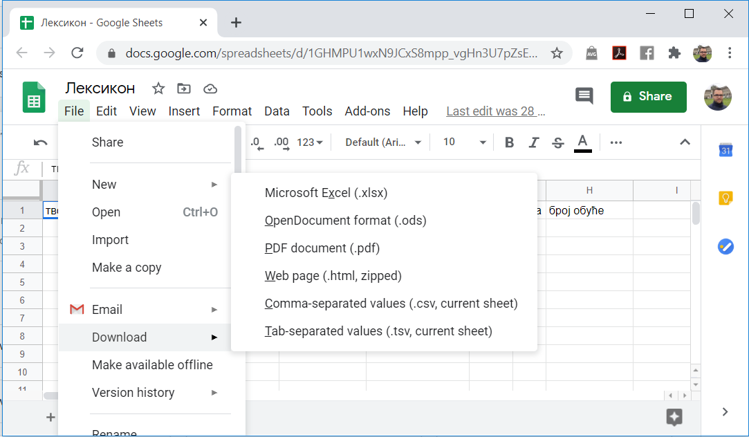

Пример 2 Групе ученика које су одрећене треба да приступе својим табелама и да их попуне. Посматрајте шта се дешава током рада. Дискутујте мало о томе. Нека ученици направе и графичке приказе тамо где је то могуће. Нека примене филтере. Након тога нека свака група презентује своју табелу.

Пример 3 Потребно је да се сада ученици поделе у нове групе. Свака група треба да осмисли своју онлајн продавницу и да у табели симулира њен рад. Треба направити колону са артиклима и колоне са параметрима продаје по месецима или кварталима. На крају треба све те податке сумирати и извући просеке тамо где је могуће. Пожељно је и графички приказати параметре. На крају ће свака група презентовати своју табелу.

